Dějepis 8. ročník třída pí učitelky Přibylové

Milí žáci, přečtěte si v učebnici stránky 134-135. Do sešitu napište datum 19. 05.
a pokračujeme v učivu.
Téma: Ani peklo nemůže být tak strašné
Výpisky:
Nejvýznamnější bojiště první světové války se nacházela v Evropě. Nejprve se na jižní frontě utkala rakousko-uherská armáda se srbskými silami. Pro výsledek války byla nejdůležitější západní fronta. Tam útočilo Německo na Francii a její spojence, především britskou armádu. Na východní frontě bojovala německá a rakousko-uherská vojska proti Rusku. Bojovalo se na souši, na moři i ve vzduchu.
Plán bleskové války skončil neúspěchem. Boje na souši často získaly podobu zákopové války.
Armády poprvé použily v hromadném měřítku moderní zbraně: kulomety, tanky, letadla, ponorky, otravný plyn-yperit.
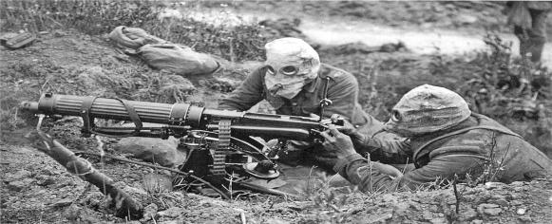
Pro prohloubení učiva: https://cs.wikipedia.org/wiki/Prvn%C3%AD_sv%C4%9Btov%C3%A1_v%C3%A1lka
Obsluha kulometu

Odpověz:
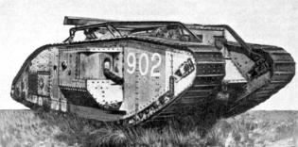
Vojáci byli vystaveni neustálému nebezpečí. Umírali nejen v boji, ale také vinou………………………………………………………………………………………………………………………………………………………………………………………………………………………………………………………………………………………………….
Britský tank Mark V

Dějepis 8. ročník třída pí učitelky Přibylové

Milí žáci, pokračujeme v učebnici na stránce 136 – 137, datum do sešitu si napište 20.05.
Téma: Čeští vojáci na frontách Velké války
Výpisky:
Češi se ve své většině stavěli k válečným cílům Rakouska-Uherska odmítavě. Přesto museli čeští vojáci za tento stát bojovat a umírat na frontových liniích.
Tomáš Garrigue Masaryk vystoupil s myšlenkou samostatného státu. O tento plán se s důležitou měrou zasloužili také Milan Rastislav Štefánik a Edvard Beneš.
V průběhu války se podařilo z dobrovolníků z řad válečných zajatců vytvořit československé legie, které v Rusku, ve Francii a v Itálii bojovaly za vznik nového nezávislého československého státu.
Nejpočetnější vojsko měly československé legie v Rusku. Legionáři zde utvořili československou střeleckou brigádu. Tato brigáda se zapojila do bojů v bitvě u Zborova, kde se vyznamenala neskutečnou statečností a vydobyla československým jednotkám uznání v zahraničí.

Odpověz:
Charakterizuj postoje českých vojáků k válce……………………………………………………………………………………………………………………………………………………………………………………………………………………………………………………………………………………………………………………………………………………………………………………………………………………………………..
Jak se nazývala tajná organizace působící v českých zemích…………………………………………………….
Kterými prostředky byla prosazována myšlenka vzniku našeho samostatného státu………………..
……………………………………………………………………………………………………………………………………………………
Dějepis 9. ročník třída pí učitelky Přibylové

Milí žáci, přečtěte si v učebnici stránky 134-135. Do sešitu napište datum 19. 05.
a pokračujeme v učivu., které jsme již probrali.
Téma: Systematizace učiva o světě po válce
Otázky:
Ve kterém městě byla založena OSN a ve kterém má sídlo dnes?

Vysvětlete, co obsahoval program tzv. čtyř D?

Ve kterém městě se konal proces se hlavními válečnými zločinci?

Vysvětlete pojem studená válka

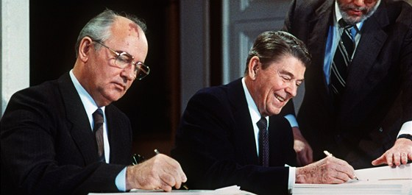
Které události přivedly svět na pokraj války
M. S. Gorbačov a R. Reagan
Dějepis 9. ročník třída pí učitelky Přibylové

Milí žáci, přečtěte si v učebnici stránky 136-137. Do sešitu napište datum 20. 05.
a pokračujeme v učivu., které jsme již probrali. Chápu, že je to pro vás trochu náročné, ale otázky byste měli umět zodpovědět.
Téma: Systematizace učiva o světě po válce
Otázky:
Jak se změnily hranice ČSR?

Která strana vyhrála volby v roce 1946

Jak se po nástupu k moci komunistů změnily poměry v zemi

Jakých odvětví se týkalo znárodnění po roce 1948

Vysvětlete pojem socialismus s lidskou tváří

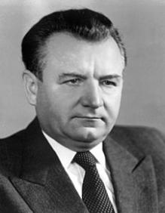
Vysvětlete pojem normalizace

Klement Gottwald

